电动机短时过载容量计算
众所周知，电动机运行受到本身发热条件的限制，连续运行的电动机，处于短时过载下使用时，温升必须与允许温升相符，不然，将会导致电动机绝缘加速老化，甚至烧毁。本文，首先说明电动机的温升和冷却之间的关系，然后介绍连续运行的电动机处于短时过载条件下使用时的功率计算
一、电动机的温升和冷却
电动机的内部损耗主要是指铜损耗和铁损耗，其它有杂散损耗、机械损耗等。这些损耗，使得电动机发热，温度升高。在发热和向周围冷却介质的散热平衡时，电动机的温度就相对稳定下来。下面就说明这种平衡关系。
设电动机单位时间发生的热量为Q（卡/秒），电动机的热容量为C（卡/度），连续运行时间t时的温升是θ（℃）。而且，随着电动机的温度升高，其热量也开始向周围散发。假定电动机的散热系数为K，经过Δt后，电动机发出的热量就是QΔt。同时，在Δt时间内，电动机本身也有相应的Δθ的温度升高。最后，电动机发生的热量和散发出去的热量以及使电动机本身温度升高这三者之间的关系，可用下列热平衡方程式来表示：
QΔt=CΔθ+KθΔt
式中，QΔt——Δt时间内，电动机发生的热量；
CΔθ——Δt时间内，使电动机温度升高Δθ而吸收的热量；
KθΔt——Δt时间内，电动机向外散发的热量。
将上式进行变换后，可改写成下列形式：
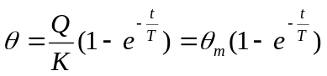
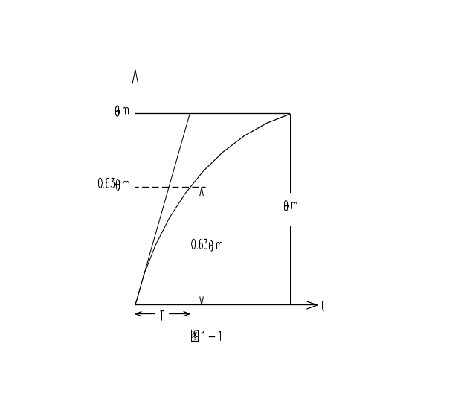
式中，Q/K=θ_{m}表示电动机在连续运行状态下，达到的最后温升，也就是该电动机规定的温升；T是电动机的发热时间常数，T=C/K。上面的公式如用曲线表示时，将如图1-1所示。由图可知，电动机的温升曲线是一条按指数函数变化的曲线，它说明电动机从开始运行起，直至电动机温度近似保持不变，即相对过程。由图还可看出，当经过的时间等于其时间常数T时，这时电动机的温度是其稳定值的0.63倍。
其次，当电动机停止运行后，其冷却过程仍然需要时间，温度下降过程仍是一条按指数函数变化的曲线。下降过程中没有热源，所以曲线由下式表示，其变化曲线如图1-2所示。
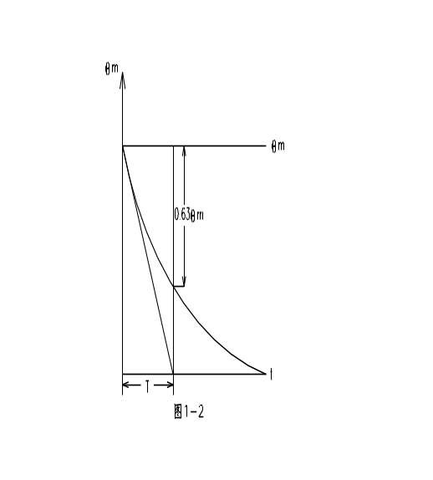
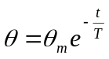
由图1-2可知，当温度下降到0.63θ_{m}时所需的时间就等于T。
- 动机处于短时使用状态下的功率计算
电动机的运行状态通常可分为连续运行、短时运行和断续运行三种。一般情况下，应按照铭牌规定的运行条件，正确地使用电动机。但是有时因工作需要，迫使电动机在不同于铭牌规定的条件下使用。例如，将连续运行的电动机改作短时运行，此时，若电动机的温升没有超过允许值，就可以适当地提高其输出功率，以充分发挥电动机的效益。下面就介绍在这种情况下，电动机功率允许有多大变化及其计算方法。从两个方面进行说明。
1. 将连续运行的电动机改作短时运行时的输出功率计算
当电动机开始启动经过时间t后，其温升可按前述公式表示。即
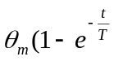)
在电动机改变运行状态后，按上述要求，电动机的温升必须控制在小于或等于θ_{m}。一般情况下，电动机的温升可以认为是和输出功率的平方成正比的。
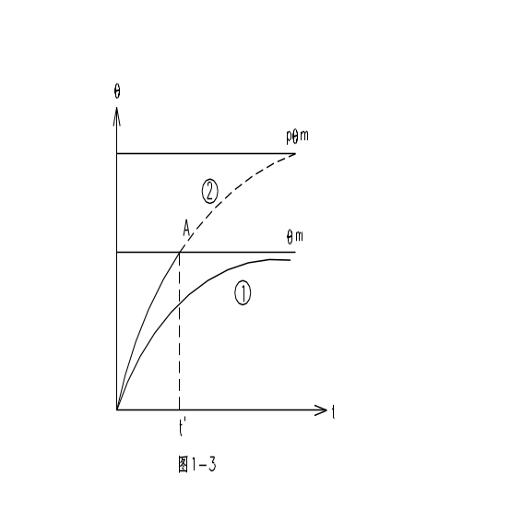
现假定电动机在连续运行状态下的输出功率是P₁，改变运行状态后，输出功率增加为P₂，如果按P₂的输出功率作连续运行时，温升允许值将变化为pθ_{m}。p是系数，表示允许温升变化倍数。则温升变化曲线将从图1-3中的曲线①改变成曲线②。曲线②可用下式表示：
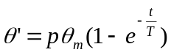
现将电动机改为短时运行，输出功率相应改变，在新的功率条件下，使电动机温升仍不能超过θ_{m}，也就是说，不能超过1-3中A点的温度，这时和A点相对应的t’就是允许短时运行的时间。按前述，短时运行达到的温度θ’就等于θ_{m}。
即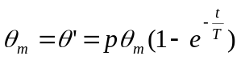
所以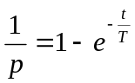 于是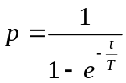
按电动机的温升与输出功率的平方成正比的原则，电动机在连续运行和短时运行二种不同工作状态下的温升规定值可用下列公式表示。
式中 K——比例常数；
P₁——电动机在连续运行时的输出功率；
P₂——电动机在短时运行时的输出功率。
解上列二式得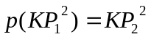
所以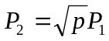
2. 短时运行条件变化时电动机功率计算，现在一台短时运行条件的电动机，短时运行时间规定为t₁，允许温升为θ_{m}，输出功率为P₁。现将短时运行时间改为t₂（t₂<t₁），则其输出功率也可作相应变化。设改变后的功率为P₂，要使P₂>P₁，按前述，必须要使提高输出功率之后的温升θ₂不超过改变前的允许温升θ₁，即θ₂<θ₁。对于这种情况，首先可将按t₁短时运行的电动机看成一台允许温升为θ_{m}的连续运行电动机，在运行t₁后，其温升θ₁应按下式计算。
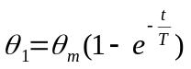
其次，将运行时间改成t₂的短时运行条件的电动机，也按上述同样考虑，由于输出功率发生改变，因此，相应于t₂短时运行的电动机，在连续运行时的允许温升将为pθ_{m}，这时，运行t₂后的温升计算公式应写成
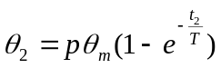
上述二式用曲线表示，如图1-4所示。按原设条件，θ₂=θ₁
即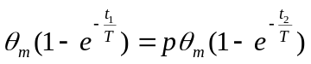 所以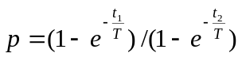
图1-4中的曲线①及曲线②分别表示输出功率不同情况下的温升变化曲线，延长的虚线部分表示短时运行的电动机作为连续运行时的温升变化。
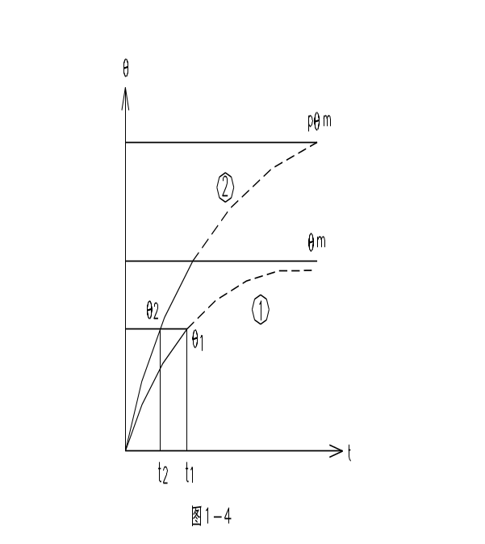
同前，由于电动机的温升和输出功率的平方成正比，所以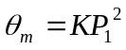(曲线①) 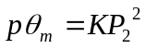 （曲线②） 所以
式中，K是比例常数。由上式可知，这种变化情况下的电动机功率计算和连续运行的电动机改为短时运行时的计算方法相似，只是p具有不同的计算公式。

例题：有一台额定输出功率为15千瓦，发热时间常数为90分钟的电动机。在满负荷下连续运行时，其温升为60℃。现将它改为30分钟定额的短时运行，使其温升仍保持在60℃，问此时电动机的输出功率能提高多少。设电动机的温升和输出功率的平方成正比。
解 设电动机在满负荷下连续运行时的温升为θ_{m}，当保持连续运行而功率增大时，温升改为pθ_{m}。现设功率增大使用t分钟时，其温升改变为θ’，θ’由下式表示。
即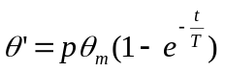
按题意，t=30分，θ’=θ_{m}=60℃代入上式，
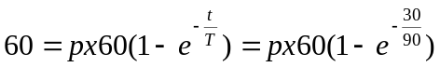
所以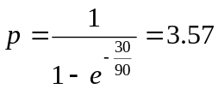
按题设，电动机的温升和输出功率的平方成正比，若令连续运行时输出功率为P₁，短时运行时输出功率为P₂，则